Дистанционная олимпиада по физике 7 класс 2 тур (2017-2018)

Выполнила ученица 7Б класса, МОБУ СОШ №2 с.Буздяк, Буздякский район, Республика Башкортостан.

Гильманова Анита Робертовна

Учитель физики- Ракипов Рауф Рашитович

7 класс, 2 тур

1. Семиклассник набрал на школьном дворе полную трехлитровую банку мокрого снега, не утрамбовывая его. Придя в класс, он провел измерения и выяснил, что масса банки со снегом равна 2920 г, масса пустой банки 300 г, а объем, который занимает снег, если его плотно утрамбовать в банке, равен 2,8 литра. По этим данным семиклассник правильно определил массу воды, массу ледяных кристаллов (сухого снега) и объем воздуха, которые содержались в мокром снеге. Какие результаты у него получились? Плотность воды 1000 кг/м3; плотность ледяных кристаллов, из которых состоит сухой снег, 900  кг/м3.
2. Форрест Гамп бежал по Америке, начиная от своего дома, и прошел путь от океана до океана трижды. В первый раз он бежал со скоростью 6 км/ч, второй раз он прошел весь участок со скоростью 8 км/ч, а третий – со скоростью 10 км/ч. К концу пути он обнаружил, что его дом, естественно, находится в другой стороне, и нужно бежать по Америке еще раз. За какую долю от прошедшего времени Форрест вернется домой, если побежит со скоростью 12 км/ч?
3. Первые точные измерения скорости звука в воде были проведены в 1827 году швейцарскими физиками Ж-Д. Колладоном и Ш.-Ф. Штурмом на Женевском озере. Штурм, находившийся в лодке, проводил удары по опущенному в воду колоколу, одновременно с этим производя вспышку пороха. Колладон, находясь на значительном расстоянии от Штурма, измерял время между появлением вспышки и ударом колокола, который он слышал через опущенную в воду слуховую трубу.

На каком расстоянии друг от друга находились исследователи, если интервал времени между тем, как Колладон видел появление вспышки и слышал звук колокола, составлял 8,5 секунды?

Скорость распространения света в воздухе принять равной 300000 км/с, скорость распространения звука в воде принять равной 1400 м/с.

1. От пункта *A* до пункта *B* можно добраться по реке и по старому руслу реки. Скорость течения в реке 5 км/ч, в старом русле вода стоячая. Рыбак должен съездить из пункта *A* в пункт *B* и вернуться обратно. Какой путь займет у рыбака меньше времени − туда и обратно по реке или туда и обратно по старому руслу реки? Расстояния, проплываемые рыбаком в обоих случаях одинаковые. В распоряжении рыбака имеются старая моторная лодка, которая может двигаться в стоячей воде со скоростью 8 км/ч, и новая моторная лодка, которая может двигаться в стоячей воде со скоростью 20 км/ч.
2. Сплав состоит из 100 г золота и 100 см3 меди. Определите плотность этого сплава. Плотность золота равна 19,3 г/см3 , плотность меди – 8,9 г/см3.
3. В 2010 году за передовые опыты с двумерным материалом – графеном – физики российского происхождения А.К. Гейм и К.С. Новоселов получили Нобелевскую премию по физике. Графен представляет собой плоскую однослойную кристаллическую решетку, состоящую из шестиугольников (аналогично пчелиным сотам – см. рисунок), в вершинах которых находятся атомы углерода. В одном из своих интервью ученые рассказывали, что первые образцы графена они получали при помощи обычного канцелярского скотча. Они приклеивали его к куску графита, а затем отрывали, в результате чего к поверхности скотча приклеивался атомарный слой графита, который как раз и представлял собой графен.

Считая, что расстояние между двумя ближайшими атомами графита в шестиугольной решетке равно *a* = 0,14⋅10–9 м, а масса атома углерода равна *m* = 2⋅10–26 кг, оцените массу образца графена, который приклеен к полоске скотча площадью *S* = 10 см2.

*Примечание 1:* площадь *s* правильного шестиугольника со стороной *a* можно найти при помощи приближенной формулы .

*Примечание 2:* 10–9 = 1/109, 10–26 = 1/1026.

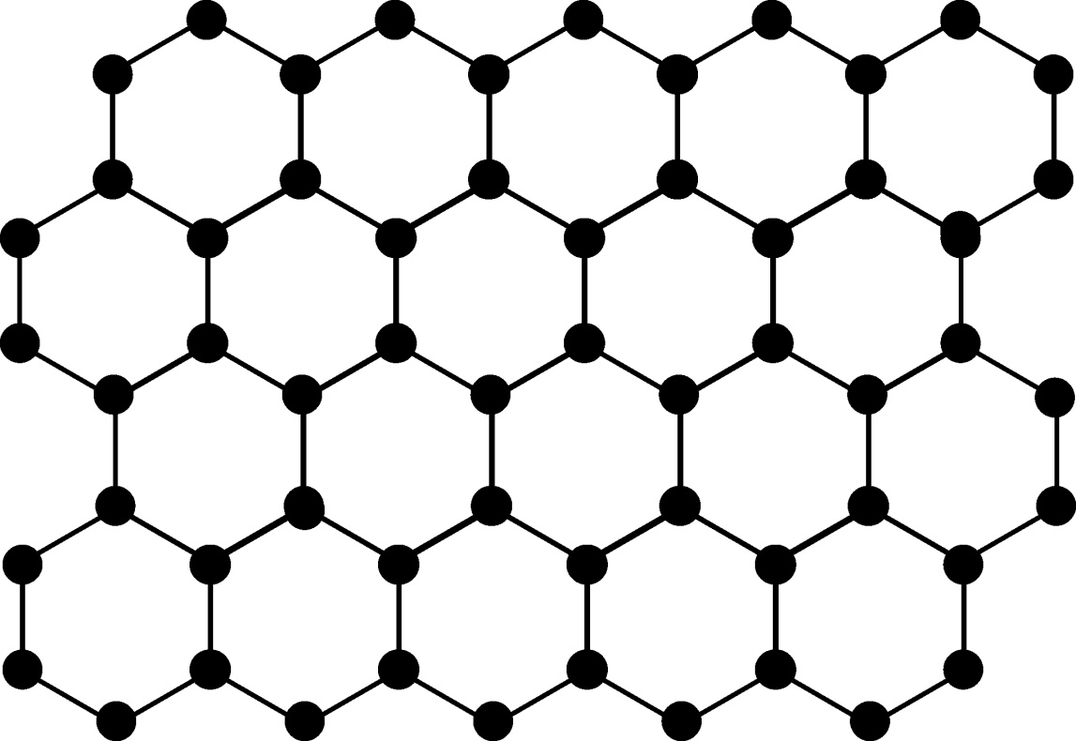

Ответы и решения задач:

1. **Решение.** После утрамбовывания мокрого снега его объем уменьшился на 0,2 л = 200 мл из-за того, что из промежутков между ледяными кристаллами был вытеснен воздух. Следовательно, объем воздуха, который содержался в снеге, равен *V*в = 200 мл.

Получившаяся в результате утрамбовывания смесь состоит из воды и ледяных кристаллов. Масса этой смеси равна *M* = 2,62 кг, а ее объем *V* = 2,8 л, причем

https://konspekta.net/megalektsiiru/baza4/2253090289379.files/image006.gif ,

где rв = 1000 кг/м3, rл = 900 кг/м3, а *m*в – искомая масса воды в смеси.

Отсюда https://konspekta.net/megalektsiiru/baza4/2253090289379.files/image008.gif кг. Следовательно, масса льда равна https://konspekta.net/megalektsiiru/baza4/2253090289379.files/image010.gif кг.

**Ответ:** *m*в = 1 кг, *m*л = 1,62 кг, *V*в = 200 мл.

2. **Решение.** Пусть путь, который Форрест Гамп проходил от океана до океана, равен *S* км. Тогда за первые три раза он прошел путь 3*S* км и затратил на это время https://konspekta.net/megalektsiiru/baza4/2253090289379.files/image002.gif часов. Возвращаясь домой, Форрест Гамп пройдет путь *S* км за время https://konspekta.net/megalektsiiru/baza4/2253090289379.files/image004.gif часов. Это составляет от времени *t*1 долю *t*2/*t*1 = 10/47.

**Ответ:** *t*2/*t*1 = 10/47.

3. **Решение.** В 1826 году швейцарские физики Ж. Колладон и Ш. Штурм на Женевском озере провели опыт по измерению скорости звука в воде. Экспериментаторы разъехались на лодках на расстояние D = 14 км друг от друга. На одной лодке производилась вспышка пороха, и одновременно молоток ударял по колоколу, опущенному в воду. На другой лодке измерялось время между вспышкой от пороха и появлением звука в слуховом рупоре, также опущенном в воду. Для скорости звука в воде было получено значение, равное 1440 м/с.  Учитывая, что скорость звука v в воздухе равна примерно равна 330 м/с, то скорость звука в воде выше скорости звука в воздухе в 1440:330 = 4,36, то есть более чем в 4 раза выше.

**Ответ:** 3.

4. **Решение.** 8+5=13 км\ч

8-5=3 км\ч

Поэтому одинаково: по течению и по руслу.

Ответ: время будет одинаковым.

5. **Решение.**

**1)** 100 г золота занимает объем 100/19,3=5,181 см3. **2)** 100 см3 меди имеет массу 100*8,9=890 г.

**3)** Сплав имеет объем 5,181+100=105,81 см3 и массу 100+890=990 г. **4)** Плотность сплава 990/105,81=9,412 г/см3.

**Ответ:**

**6.Решение.** Площадь одной шестиугольной ячейки кристаллической решетки графена равна https://konspekta.net/megalektsiiru/baza4/2253090289379.files/image012.gif . Из рисунка следует, что на каждую шестиугольную ячейку в среднем приходится от 2 до 3 атомов (видно, что для добавления к существующей решетке еще одной ячейки необходимо добавить либо 2, либо 3 атома – в зависимости от расположения добавляемой ячейки). Для оценки примем, что на каждую ячейку кристаллической решетки приходится 2,5 атома углерода. Тогда искомая масса образца графена:

https://konspekta.net/megalektsiiru/baza4/2253090289379.files/image017.gif кг = 1 мкг.